**Горная механика. Группа 1-ОР-23. Преподаватель Закатова М.М. 12.09.2025**

**Тема:** **Карьерные водоотливные установки. Классификация и общее устройство карьерных водоотливных установок.**

**Задание:** изучить устно материал лекции , в тетради ответить на контрольные вопросы. Успехов в выполнении задания!

__________________________________________________________________

Разработка месторождений полезных ископаемых открытым способом в подавляющем большинстве слу­чаев сопровождается поступлением воды в горные выработки.

Вода может поступать непосредственно из разрабатываемого

горного массива, если он обводнен или содержит в себе обвод­ненные участки (водоносные горизонты). Кроме того, возможно поступление (инфильтрация) в горные выработки поверхностных вод из рек и различных водоемов, а также в виде атмосферных осадков.

Наличие воды в разрабатываемых горных массивах и ее поступление в горные выработки затрудняют условия работы лю­дей и машин, а в ряде случаев существенно сказываются на физических свойствах горных пород, приводя к снижению устой­чивости горных массивов, ухудшению качества добываемого полезного ископаемого. Поэтому производство горных работ

открытым и подземным способами, как правило, требует прове­дения комплекса мероприятий по полному или частичному осушению разрабатываемых горных массивов, исключению или уменьшению притока воды в горные выработки, а также сбору и отводу поступающей в выработки воды.

По назначению водоотливные установки подразделяют на

главные (центральные), вспомогательные (участковые).

Главные водоотливные установки предназначены для перехвата и откачки всего или большей части ожидаемого притока воды в горные выработки. При большой протяженности карьерных полей может использоваться несколько

главных водоотливных установок. Однако известны также примеры эффективного использования одной главной установ­ки для откачки воды из дренажных систем группы близлежащих карьеров.

Вспомогательные установки служат для местного водопонижения в отдельных забоях и для откачки воды с участков, расположенных ниже водосборника главной водоотливной установки или существенно удаленных от последней может быть выполнено без разрыва сплошности потока воды.

Притоки подземных вод в карьер определяются динамическими притоками, проходящими через водоносный пласт «транзитом» из внешних областей питания (река, озеро и т.п.), и притоками, формирующимися за счет статических запасов самого пласта.

Дренаж поступающих вод осуществляется для обеспечения нормальных условий работы людей и горного оборудования, уменьшения влажности полезного ископаемого, обеспечения устойчивости бортов, откосов уступов и отвалов.

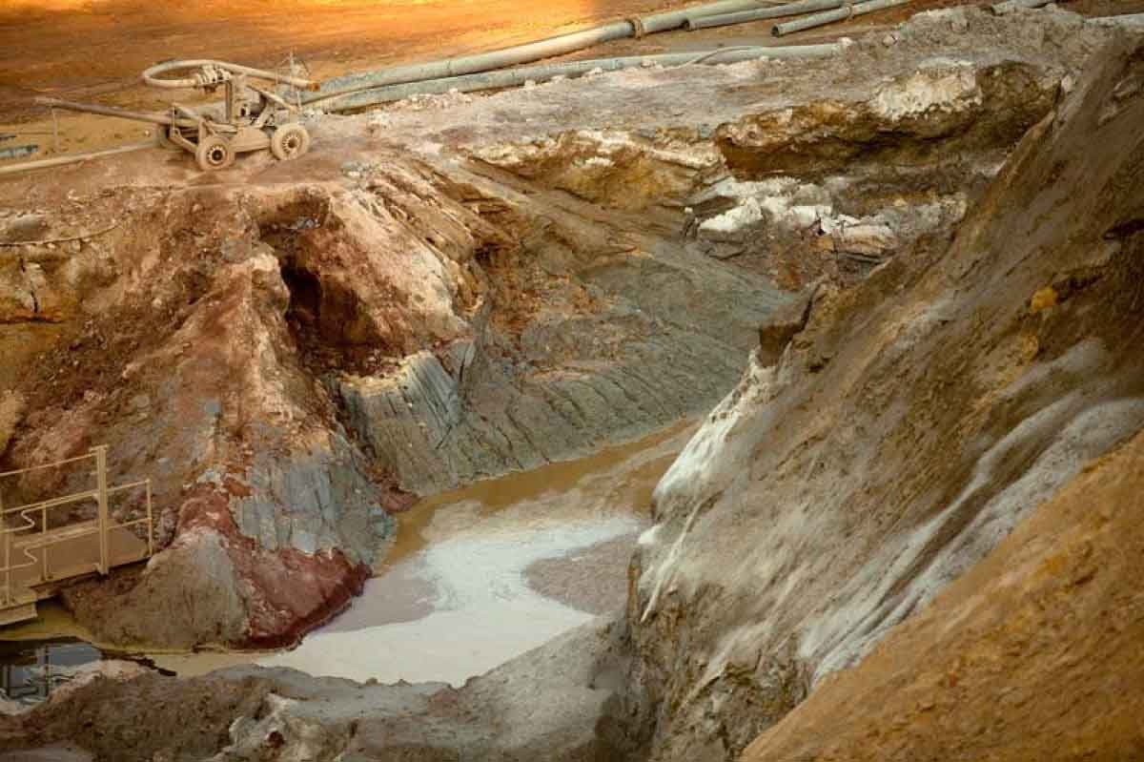

Так с помощью водоотлива можно устранить или ограничить обводненность экскаваторных забоев и фильтрационные деформации отрабатываемых уступов. Правильно организованный водоотлив карьера помогает бороться с образованием наледей на откосах, с обводнением взрывных скважин. А использование только лишь глубинного дренажа не может рассматриваться как эффективное средство борьбы с такими явлениями, как промерзание песчано-глинистых пород уступов, налипание и примерзание экскавируемых и транспортируемых пород, разжижение глинистых пород под действием динамических нагрузок от оборудования. В этом отношении эффект может быть достигнут лишь путем организации внутрикарьерного стока.

Естественно, что требования к дренажу (водоотливу) и их возможности существенно зависят от принятой схемы отработки месторождения. Так при отсутствии внутренних отвалов можно наиболее широко использовать открытый дренаж пород в карьере, а также применять различные дренажные устройства, проводимые из карьера. Наоборот, внутреннее отвалообразование значительно ограничивает использование дренажа, особенно при работе с подвалкой обводненных добычных или вскрышных уступов.

Роль дренажа и водоотвода в повышении качества полезного ископаемого сводится к частичному удалению влаги из полезного ископаемого или предотвращению дополнительного его увлажнения. Например, уменьшение влажности угля на 1% сокращает затраты на брикетирование на 5-6%. Однако в случаях, когда гравитационная вода в полезном ископаемом вообще отсутствует, обычные способы дренажа оказываются совершенно неэффективными. Так, на Лебединском карьере КМА, несмотря на наличие мощной системы дренажа, влажность рыхлых глиноподобных разностей железной руды остается практически неизменной. Точно так же для предотвращения дополнительного увлажнения, связанного с набуханием полезного ископаемого, основной эффект дает правильная организация внутрикарьерного стока, а не собственно водоотлив и водопонижение.

Наряду со снижением влажности полезного ископаемого, дренаж вмещающих пород может способствовать устранению разубоживания полезного ископаемого и снижению его потерь – если по условиям отработки добычные забои могут заиливаться в результате оплывания покрывающих пород.

**Способы осушения и водопонижения**

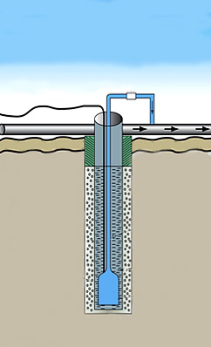

Для дренажа карьеров в настоящее время наиболее широко применяются: водопонижающие скважины, оборудованные глубинными насосами; подземные системы – дренажные штреки с фильтрами и колодцами; дренажные зумпфы, траншеи, канавы.

Открытый водоотлив из зумпфов и траншей в карьере является широко используемым методом дренажа. Водоотлив из зумпфов применяются при таких водопритоках, которые не вызывают заметных деформаций уступов, требующих многократной зачистки. Для предотвращения фильтрационных деформаций, на нерабочих откосах вместо открытого дренажа можно использовать прибортовую фильтрующую призму из крупнозернистого материала, приуроченную к дренажной канаве.

**Дренаж разрезной траншеи**

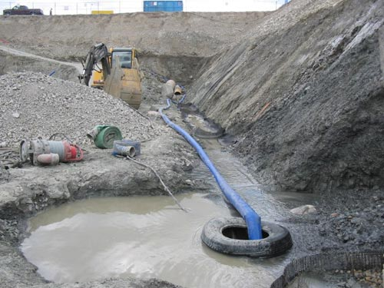

Траншейный водоотлив используется при прохождении новых горизонтов и на период времени пока не организован постоянный карьерный водоотлив.

При проходке разрезной траншеи ,подземные воды значительно влияют на устойчивость откосов и на условия работы горнотранспортного оборудования из за высоких удельных притоков и, соответственно, заметного развития фильтрационных деформаций. Поэтому дренажные работы в период строительства карьера должны проводиться с максимальной интенсивностью.

**Технические средства осушения**

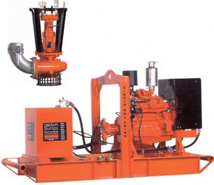Водоотливная установка – комплекс энергомеханического оборудования, служащего для откачки подземных и поверхностных вод из дренажных систем и горных выработок карьера. Количество водоотливных установок и их конструкция зависят от гидрогеологических условий, системы разработки месторождения, интенсивности горных работ и принятого в соответствии с этим способа осушения карьерного поля.

При проведении горных работ в сложных гидрогеологических условиях водопонижение и удаление поверхностных вод производится, как правило, раздельными водоотливными установками с разнотипным оборудованием.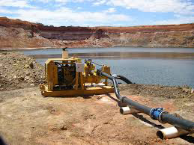

В качестве водоотливных установок при открытом водоотливе применяют зумпфовые водоотливные установки. Отличительными признаком таких установок является наличие зумпфа – водосборника относительно большого размера, к которому самотеком по дренажным канавам поступает вода из горных выработок. К водосборнику подведен насос с помощью всасывающего водопровода.

Зумпфовая водоотливная установка может включать в себя несколько насосов и трубных ставов. Причем насосы могут быть сосредоточены в одном здании у зумпфа или рассредоточены по трубопроводной трассе. Кроме того, насосы могут располагаться над уровнем воды в зумпфе, в специальной камере около зумпфа ниже уровня воды и под водой в зумпфе. В последнем случае используются специальные погружные насосы.

Контрольные вопросы:

1. Причины, требующие прове­дения комплекса мероприятий по полному или частичному осушению разрабатываемых горных массивов.
2. Назначение главных и вспомогательных водоотливных установок.
3. Перечислить требования к дренажу (водоотливу).
4. Дать определение водоотливной установки.
5. Дать определение и назначение зумпфовой водоотливной установки.